**新 书 推 荐**

**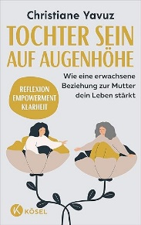中文书名：****《平等视角下的女儿：与母亲建立成人关系如何点亮人生》**

**英文书名：The Daughter on Equal Terms: HOW AN ADULT RELATIONSHIP WITH YOUR MOTHER STRENGTHENS YOUR LIFE**

**德文书名：Tochter sein auf Augenhöhe**

**作 者：Christiane Yavuz**

**出 版 社：Kösel**

**代理公司：Penguin Random House Verlagsgruppe/ANA/ Winney**

**页 数：208页**

**出版时间：2025年5月**

**代理地区：中国大陆、台湾**

**审读资料：电子稿**

**类 型：亲子育儿/大众文化**

**内容简介：**

解读母女特殊关系，疗愈母女关系，重建内在力量的觉醒之书

这本书献给所有想要活出自我、不再被“和谐幻象”困住的你。

“我不知道自己是不是真的想打开潘多拉的盒子，但我只是不想再小心翼翼地绕着母亲转，却一点点失去自己。”

这不仅是一位女性的心声，也是许多成年女儿的现实写照。母女关系常常是一种长期而隐性的负担——复杂、沉重，又充满爱与矛盾。成年女儿在与母亲发生冲突或感到很有压力后，通常会意识到母女关系亟需改变。受“女儿身份”影响，她们在维系亲密关系、育儿或职业发展中仍面临困境。而实现自主生活的关键，在于与“女儿身份”达成和解。认识到这一点，是开启自我探索与个人成长旅程的第一步。

在这本温柔却坚定的书中，作者邀请你踏上一段深刻的反思旅程，重新理解“成为女儿”的意义。你将逐步看清：

为什么我们在母女关系中常常感到筋疲力尽？

母爱与母职背后的文化神话如何塑造了你的身份？

如何在不责怪母亲的前提下，活出作为“女儿”的清晰与自由？

附设练习、自我测试、问卷、反思及案例实录，测试自我界限并学习有效沟通方式

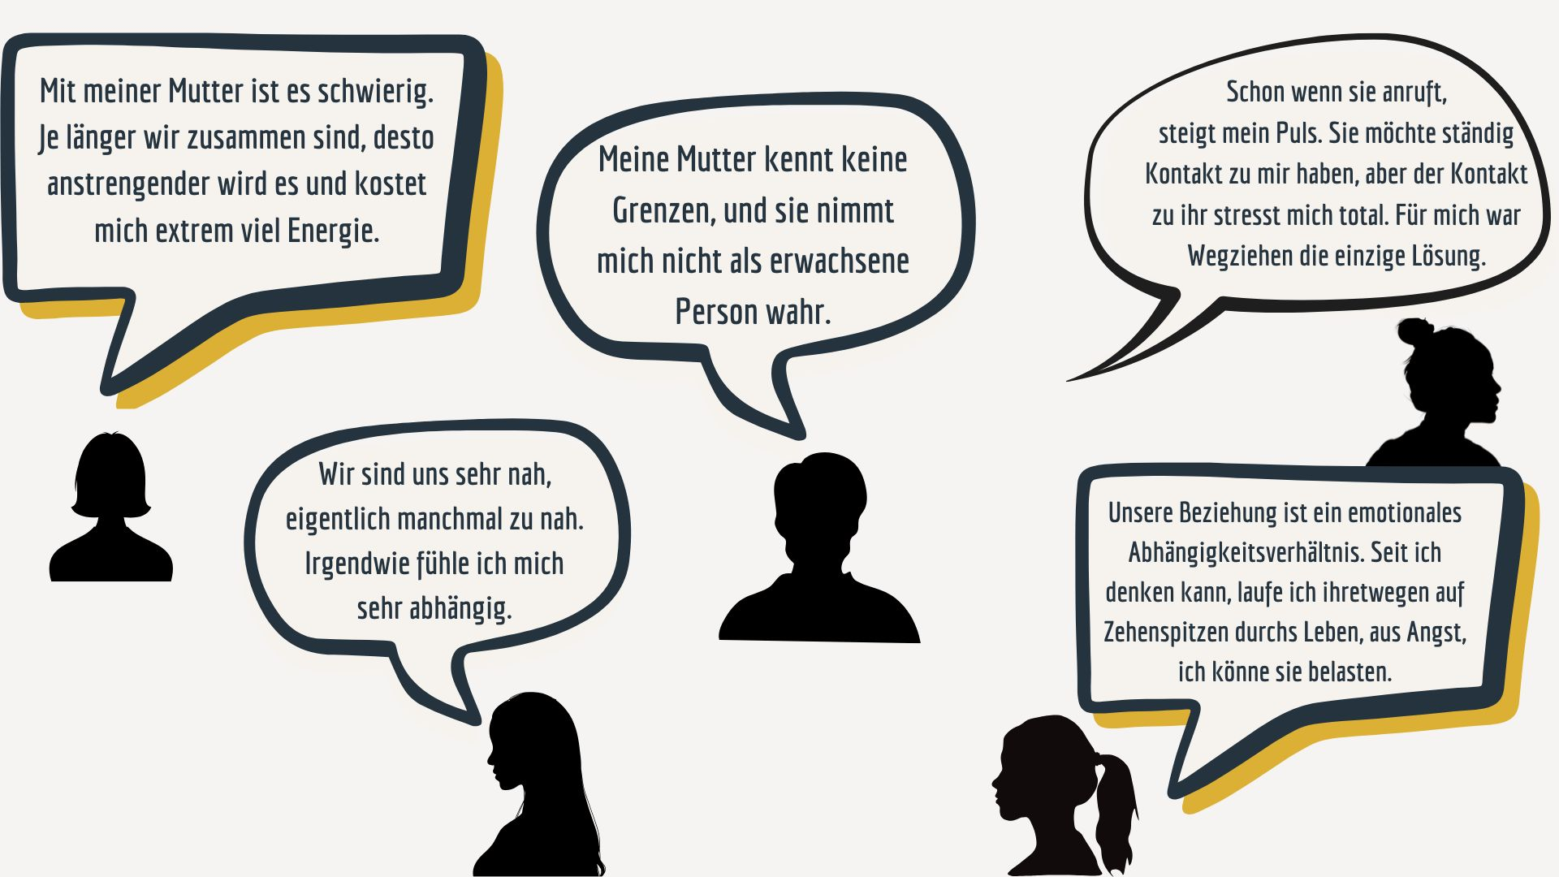

本书不羞辱、不批判，而是以大量深度练习与思维引导，帮助你松开代际情感的枷锁，构建一种真正平等、成熟的母女关系。通过此书，每位女性都能在远离母亲与靠近母亲间找到平衡，发展出足以与母亲平等共处的内在力量。最终，它指引你活出身为女儿、也是身为自己的情感健康之路

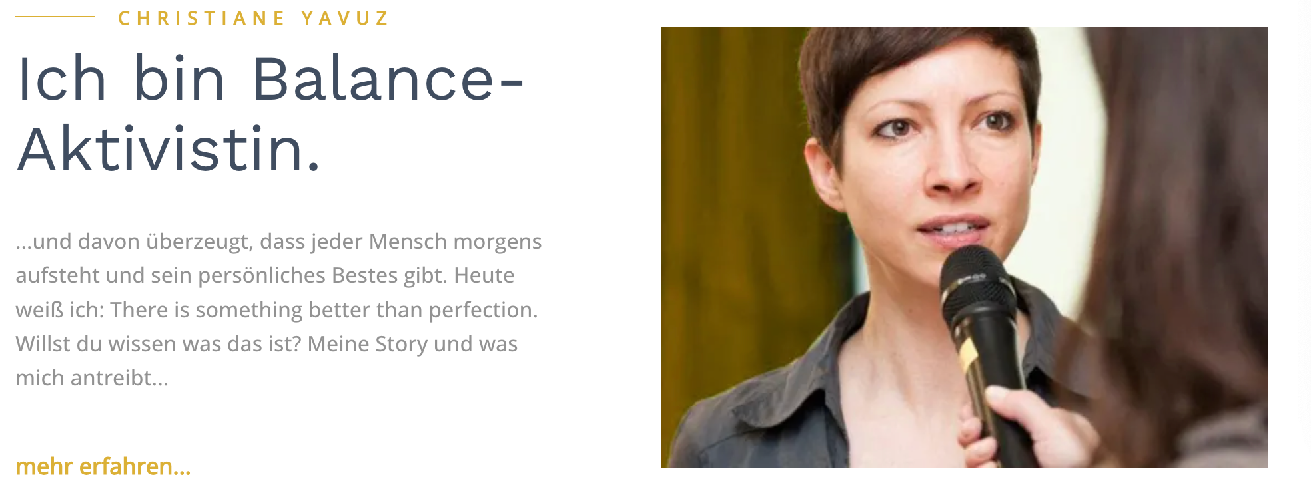

**克里斯蒂安·亚武兹（Christiane Yavuz）的个人网站**

曾几何时，我把“没有冲突”当成了幸福的代名词。于是我压抑情绪、模糊边界、避免争执，为了维持表面的和谐，渐渐失去了自己。

直到我学会迎接“冲突”。从回避到接纳，我发现：冲突并非问题本身，而是情感与关系中真实声音的显现。正是那些不适、摩擦、不满与抗拒，指引我们找到真正需要转变的地方。

身为家庭顾问、调解人和教练，我遇到过太多被母女关系深深困扰的女性。这也成为我最深的使命：陪伴成年女儿走出讨好、自我压抑的模式，重塑有力量的“女儿身份”。

——**克里斯蒂安·亚武兹（Christiane Yavuz）**

**作者简介：**

**克里斯蒂安·亚武兹（Christiane Yavuz）**，拥有十年的青少年保护社会工作的经验，现为自由作家、导师、认证调解员、家庭咨询师（由Familylab认证）。她通过有关调解、家庭与冲突的咨询会话，深入探讨成年女儿与母亲的关系，并基于经验开发了在线课程，内容为建立独立、平和、清晰的母女关系。

**感谢您的阅读！**

**请将反馈信息发至：版权负责人**

**Email**：[Rights@nurnberg.com.cn](mailto:Rights@nurnberg.com.cn" \t "_blank)

安德鲁·纳伯格联合国际有限公司北京代表处

北京市海淀区中关村大街甲59号中国人民大学文化大厦1705室, 邮编：100872

电话：010-82504106, 传真：010-82504200

公司网址：[http://www.nurnberg.com.cn](http://www.nurnberg.com.cn/" \t "_blank)

书目下载：[http://www.nurnberg.com.cn/booklist\_zh/list.aspx](http://www.nurnberg.com.cn/booklist_zh/list.aspx" \t "_blank)

书讯浏览：[http://www.nurnberg.com.cn/book/book.aspx](http://www.nurnberg.com.cn/book/book.aspx" \t "_blank)

视频推荐：[http://www.nurnberg.com.cn/video/video.aspx](http://www.nurnberg.com.cn/video/video.aspx" \t "_blank)

豆瓣小站：[http://site.douban.com/110577/](http://site.douban.com/110577/" \t "_blank)

新浪微博：[安德鲁纳伯格公司的微博\_微博 (weibo.com)](https://weibo.com/1877653117/profile?topnav=1&wvr=6" \t "_blank)

微信订阅号：ANABJ2002

